--Betriebssystem--
→ Wird beim booten in den RAM geladen.
→ verwaltet Hardware und startet\verwaltet andere Programme.
→ Programme können nur über Systemcalls, die vom OS bereitgestellt werden, über das OS mit der Hardware Kommunizieren.

---Kernel---
→ Trennschicht zwischen Anwendungsprogrammen und Hardware.
→ Ein Programm kann nur über den Kernel mit der Hardware Kommunizieren.
Programme befinden sich im Userspace, Kernel im Kernelspace.
Das Programm Shell greift, wie alle anderen Programme auch, mit Systemcalls auf den
Kernel (Kernelspace) zu.
Das Programm sendet über eine library einen Systemcall oder Signal an die Systemaufruf- Schnittstelle des Kernels.
Der Kernel leitet ein Befehl an die entsprechende Kernel-Treiber-Schnittstelle weiter, der
Treiber spricht die Hardware an. Die Treiber-Module befinden sich im Kernel.
Treiber wandeln die Befehle vom Betriebssystem in für die Hardware verständlichen Code
um.

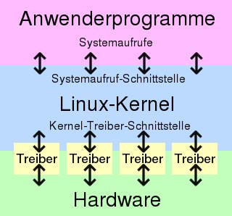

→ Im Kernel befindet sich auch die Software für das Netzwerk, welches mit dem OSI-Modell
dargestellt werden kann.

